**Осенний фестиваль фонтанов «Петергоф**

**Даты:** **20 сентября (суббота) и 21 сентября (воскресенье)**

|  |
| --- |
| **Отправление в 16:00 от гостиницы проживания.** |
| **Ориентировочное время возвращения в 22:30 к БЛИЖАЙШЕЙ СТАНЦИИ МЕТРО!!!** |

Экскурсия в Петергоф начинается в черте города, где на исторической Петергофской дороге располагаются такие замечательные памятники истории и архитектуры как усадьбы Дашковой и Шереметьевых, монастырь Троице-Сергиева пустынь и засверкавший после реставрации Константиновский дворец. По прибытии в Петергоф, Вас ждёт удивительное и незабываемое шоу осеннего праздника фонтанов.

Осенний фестиваль фонтанов «Петергоф. Возрождение» в год празднования 80-летия Победы в Великой Отечественной войне посвящен воссозданию Петергофа после оккупации.

Фестиваль в каждый из дней завершится традиционным мультимедийным спектаклем с фейерверком на Большом каскаде. В центре этого масштабного представления — судьба Петергофа: от вдохновенного замысла Петра I через разрушения, причиненные войной, к торжественному возрождению в символ вечной силы, мира и красоты. Спектакль станет финальной точкой фестиваля, которая объединит все локации в парке.

***Финальный спектакль и фейерверк на Большом каскаде:***

***начало в 20:30, продолжительность 30 минут.***

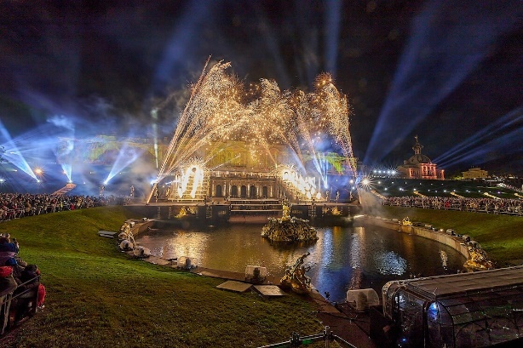***Фестиваль в каждый из дней завершится традиционным мультимедийным спектаклем с фейерверком на Большом каскаде. В центре этого масштабного представления — судьба Петергофа: от вдохновенного замысла Петра I через разрушения, причиненные войной, и торжественное возрождение в символ вечной силы, мира и красоты. Спектакль станет финальной точкой фестиваля, которая объединит все локации в парке.***

|  |  |  |  |  |
| --- | --- | --- | --- | --- |
| Стоимость  Включает 10%  Комиссии. | Граждане РФ | | | |
| Взр. | Студ. | Школ. | [Льготный*](https://www.eclectica-guide.ru/?mode=view&select=00083&cod=147308#lygota) |
| 5280 | 5125 | 4760 | [5125*](https://www.eclectica-guide.ru/?mode=view&select=00083&cod=147308#lygota) |

**Внимание:** Для подтверждения льготной, школьной категории, нужен ученический билет

**\* Под категорию "льготный" подпадают: пенсионеры, жители блокадного Ленинграда, участники Великой Отечественной войны, участники боевых действий, инвалиды 1/2 группы.**